Zastropování garantované výkupní ceny z nového reaktoru v Dukovanech – střet mezi Andrejem Babišem a Danielem Benešem
- Smlouvy uzavřené v červenci 2020 mezi vládou a firmou ČEZ (rámcová a první prováděcí) o spolupráci při výstavbě nového jaderného zdroje slibují štědrou veřejnou podporu investorovi, tedy firmě ČEZ. Ta ekonomická má mít zejména podobu 70 % státní půjčky na investici (v době stavby bezúročné) a nad to závazek státu platit za veškerou elektřinu vyrobenou v nových jaderných elektrárnách provozovatelům těchto zdrojů cenu, která pokryje náklady provozovatele a přiměřený zisk a kterou posléze doplatí spotřebitelé elektřiny. Jak píše vládní zmocněnec pro jadernou energetiku Jaroslav Míl v podkladech pro jednání vládního výboru: „Stát pro ČEZ vytváří výjmečné a ojedinělé podmínky a ochranu, kterou má jen málokterý investor.“

- Podle zhruba rok opakovaných tvrzení Karla Havlíčka (např. https://www.ceskenoviny.cz/zpravy/vlada-schvalila-model-vykupu-elektriny-z-noveho-bloku-dukovan/1915822) bude výkupní cena ve výši 50-60 EUR/MWh, což při rozdílu proti očekávané tržní ceně (dnes 40-45 EUR/MWh) má mít minimální dopady na spotřebitele.

- Legislativní podklad pro veřejnou podporu tvoří návrh zákona o opatřeních k přechodu České republiky k nízkouhlíkové energetice a o změně zákona č. 165/2000 Sb., o podporovaných zdrojích energie - https://www.psp.cz/sqw/text/tiskt.sqw?O=8&CT=966&CT1=0 - nyní těsně před 3. čtením v Poslanecké sněmovně, podle navrženého programu by k němu mohlo dojít 20. ledna.

- Návrh zákona nestanoví horní limit, kterého může tato garantovaná cena dosáhnout. Ta má být poskytována po dobu 30 let od doby uvedení reaktoru do provozu, s možností prodlužování o 10 let až do konce životnosti reaktoru.

- K návrhu zákona ve věci zastropování garantované (v zákoně nazvané realizační) ceny jsou podány dva pozměňovací návrhy a to Petra Třešňáka (http://www.psp.cz/sqw/text/orig2.sqw?idd=96265) a Lukáše Černohorského (http://www.psp.cz/sqw/text/orig2.sqw?idd=96540), které limitují cenu částkou 1620 Kč/MWh, resp. 1600 Kč/MWh, tedy cca 61-62 EUR/MWh, tedy na horní hranici Havlíčkem udávaného rozmezí. Přesto je MPO nedoporučuje schválit.

- Konkrétní garantovaná cena má být uvedena až ve smlouvě o výkupu elektřiny, která může být uzavřena až po vstupu zákona v platnost. Po schválení zákona již tak bude nastavení ceny a tedy klíčového ekonomického parametru s dopady do budoucí ceny elektřiny v rukách vlády, nikoliv Parlamentu.

- Návrh smlouvy o výkupu má podle návrhu zmíněného zákona předat MPO investorovi nejpozději do 2 let ode den vydání autorizace na výstavbu výrobny elektřiny podle energetického zákona. Usnesení vlády č. 772 ze dne 27. července 2020 č. 772 dává úkol ministru průmyslu ve spolupráci s vládním zmocněncem pro jadernou energetiku předložit vládě do 3 měsíců po vydání státní autorizace pro nový jaderný zdroj v lokalitě Dukovany návrh smlouvy o výkupu. ČEZ počítá s podáním žádosti o autorizaci 1. 5. 2021 a s jejím vydáním v červnu 2021.

- V podkladech pro jednání Stálého výboru pro výstavbu nových jaderných zařízení, které se konalo 9. 12. 2020, vládní zmocněnec pro jadernou energetiku Jaroslav Míl napsal, že bez schválení zákona nelze tendr ani vypsat, protože bez něj nelze dojednat garantovanou cenu elektřiny z nových dukovanských bloků. „Základní principy výkupní smlouvy musí být odsouhlaseny a potvrzeny ze strany státu a investora před vyhlášením výběrového řízení. Není možné zahájit výběrové řízení a teprve následně zjistit, že podmínky výkupní smlouvy zásadně znemožňují dodržet závazek cenové úrovně výrobních nákladů Nového jaderného zdroje Dukovany II mezi 50 a 60 eur za megawatthodinu.“ . ˇ Všechny doposud ze strany ČEZu prezentované harmonogramy přípravy nového jaderného zdroje počítaly se zahájením tendru do konce roku 2020 a posléze se zahrnutím cenových vstupů od uchazečů v roce 2021 a upřesněných v roce 2022 do notifikace veřejné podpory (tedy i do smlouvy o výkupu).

- Na jednání Stálého výboru pro výstavbu nových jaderných zařízení, které se konalo 9. 12. 2020 došlo podle jeho účastníků k zásadnímu střetu mezi premiérem Babišem, který trval na zastropování garantované ceny na úrovni max 60 EUR/MWh již v zákoně a generálním ředitelem ČEZ Benešem, který tak nízké zastropování odmítá.

- Investiční náklady na jeden nový reaktor v Dukovanech budou podle dostupných dat výrazně vyšší, cca 232-265 miliard Kč (bez nákladů na financování), než 140-160 miliard Kč, které doposud uváděli Havlíček i Beneš, viz níže. Cenu pak s velkou mírou jistoty navýší delší, než plánovaná doba stavby (7 let neodpovídá realitě podobných projektů v západním světě). S tím pak souvisí daleko zásadnější dopady do ceny elektřiny, než dnes ČEZ i MPO tvrdí.

- Porovnání LCOE (Levelized Costs of Electricity), které shrnuje všechny náklady spojené s výstavbou a provozem elektrárny (náklady na investici do výstavby, na palivo, obsluhu, údržbu i likvidaci) vztažené na počet megawatthodin, které zdroj vyrobí za dobu své životnosti ukazuje ekonomickou výhodnost různých technologií. Podle aktuálního propočtu Bloomberg New Energy Finance pro rok 2020, který bere v úvahu rozestavěné projekty, vychází nominální LCOE (při započítání inflace podle odhadů Mezinárodního měnového fondu) pro větrné elektrárny na pevnině v Německu v rozmezí 35 až 54 €/MWh a ve Velké Británii jde u stejného zdroje o 32 až 50 €/MWh. Podle stejného propočtu vycházejí LCOE velkých fotovoltaických elektráren v Německu na 42 až 62 €/MWh a ve Velké Británii na 51 až 76 €/MWh. Hodnota LCOE pro solární a větrné elektrárny v poslední dekádě stabilně klesá.
V případě jaderných elektráren BNEF neprovádí odhad pro Německo, kde není plánován žádný projekt. Pro jaderné zdroje ve Velké Británii vycházejí LCOE na 198 až 206 €/MWh), v Číně na 51 až 68 USD/MWh (45 až 60 €/MWh). [Brandily, T. et al., 2020. 1H 2020 LCOE Update. Renewables chase plunging commodity price. BloombergNEF]
Podle analýzy banky Lazard, která parametr LCOE dlouhodobě sleduje pro Spojené státy, jsou LCOE pro velké fotovoltaické elektrárny v intervalu 36 až 44 USD/MWh, pro pevninské větrné elektrárny 29 až 56 USD/MWh a pro jádro 112 až 189 USD/MWh. Posledních deset let odhady LCOE pro slunce a vítr klesají, pro jádro rostou. [Schneider, M., Froggatt, A., 2019. World Nuclear Industry Status Report 2019. A Mycle Schneider Consulting Project. https://www.worldnuclearreport.org/-World-Nuclear-Industry-Status-Report-2019-.html - strana 213]

Edvard Sequens, Calla

PŘÍLOHA
Investiční náklady (overnight costs)
Havlíček, Beneš a další uvádí cenu 140 – 160 mld. Kč pro 1200 MW reaktor. V případě dotazu odkud pochází tak nízká cena, odkazují na tyhle údaje:
Porovnání nákladů na výstavbu NJZ, z přednášky Aktuální informace k přípravě nového jaderného zdroje v Dukovanech, P. Závodský, 12.11 2020 pro Hospodářskou komoru ČR
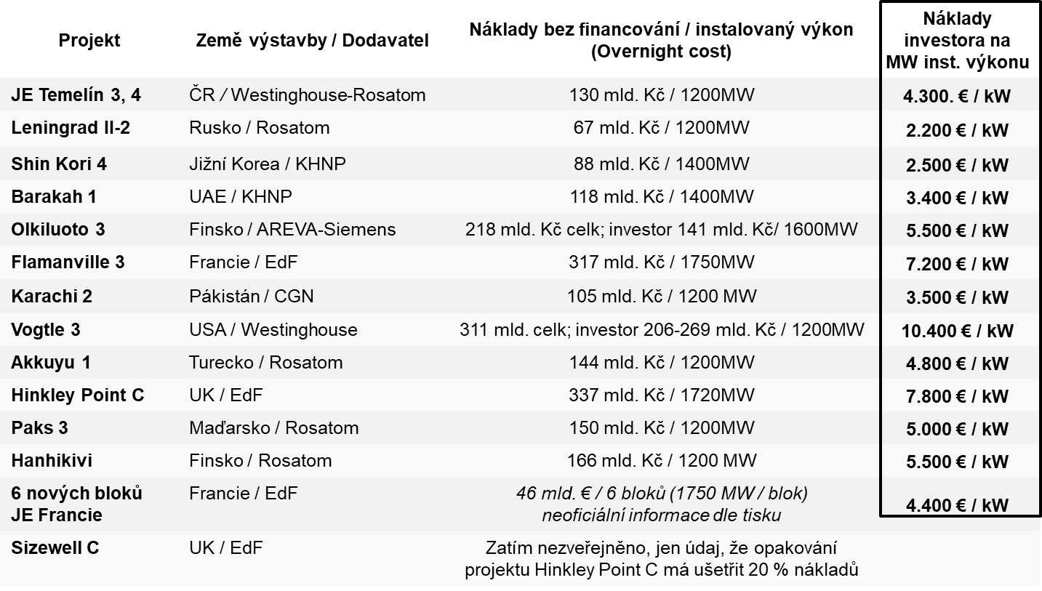

My na to:
1) Odhady ceny u projektů, které dosud nebyly zahájeny (Hanhikivi, Paks, bloky ve Francii) nebo spadly ze stolu (Temelín 3 a 4), mají daleko menší relevanci než u projektů, které jsou dlouhodobě rozestavěné (Olkiluoto, Flamanville, Vogtle).
2) Cena uváděná u projektu Olkiluoto je výrazně podhodnocena. Vedle nákladů investora je třeba započítat i finance z fondu, který na dostavbu bloku zřídila francouzská vláda. Reálně se náklady dostaly přes 11 miliard € a činí kolem 7000 €/kW (Nuclear Intelligence Weekly vol. 12/2018).
3) Nelze porovnávat komerční projekt se stavbou typu Leningrad II-2, kde jsou významné náklady (například personální) hrazeny státním rozpočtem Ruské federace (viz zprávu bývalého vládního zmocněnce V. Bartušky). Ostatně zahraniční projekty Rosatomu jsou výrazně dražší ještě před zahájením výstavby.
4) Uváděná cena pro projekt Barakah je částka opsaná ze smlouvy. Aktuální cena bude vzhledem k protažení projektu vyšší. Typ reaktoru použitý u projektu Barakah by v EU nezískal licenci (neplní požadavky na kvalitu kontejnmentu, nemá jímku pro záchyt taveniny pro případ havárie s tavením aktivní zóny).
5) Pro Hinkley Point C byly náklady plánované v době schválení projektu v přepočtu 15,7 miliard €, nejnovější odhad nákladů je 23,9-25,8 miliard €, v přepočtu tedy 7 až 7 800 €/kW.
6) Pro věrohodný odhad ceny je z uvedených důvodů vhodné brát v úvahu zejména projekty Olkiluoto, Flamanville, Hinkley Point, Vogtle a Akkuyu (v tomto případě ovšem nejsou dostupné odhady, nakolik se do nákladů promítnou technické problémy s betonováním základů).
Za věrohodný lze považovat odhad investičních nákladů v intervalu 7 až 7 800 €/kW . To znamená pro blok o výkonu 1 200 MW zhruba 8,4 až 9,6 miliardy € bez finančních nákladů. Při současném kurzu tedy přibližně 232 až 265 miliardy Kč.
[Konzultace s prof. Stephenem Thomasem, https://www.gre.ac.uk/people/rep/faculty-of-business/steve-thomas]

Doba výstavby, v případě zpoždění má přímý dopad do financování
Ministr průmyslu Havlíček opakovaně tvrdí, že stavba začne v roce 2029 a bude trvat 7 let.
My na to:
1) Reaktory stavěné v západní Evropě jsou na tom výrazně hůře. Projekty reaktoru EPR ve francouzské Flamanville nebo ve finské Olkiluoto již dnes dosahují délky stavby 15 respektive 16 let. Došlo k výraznému zdražení projektů, v případě Flamanville z 3,3 miliardy € na 12,4 miliardy €, u Olkiluoto z 3 miliard € na odhadovaných 11,4 miliard €.
2) Reaktor Hinkley Point C ve Velké Británii, jehož stavba začala v roce 2018, měl být dokončen v roce 2023, nyní je spuštění očekáváno v roce 2025. Oproti původnímu očekávání se ovšem významně protáhla přípravná fáze projektu včetně vyjednávání mezi britskou vládou a investorem (firmou EDF). V roce 2007 ředitel EDF Vincente de Rivaz tvrdil, že elektrárna bude v provozu před vánočními svátky roku 2017. Reálně stavba začala až o rok později. Náklady plánované v době schválení projektu v přepočtu 15,7 miliard eur jsou dnes již udávány ve výši 23,9-25,8 miliard €.
3) V případě dostavby 3 a 4 bloku Mochovců, která navazuje na již rozestavěné části, tato začala v roce 2008. Dle původního plánu měly být nové bloky uvedeny do provozu v roce 2012, resp. 2013. Poslední oznámený termín dokončení v letošním roce 2020 (12 let dostavby) je opět ohrožen nalezením nekvalitních dílů potrubí. Zároveň se postupně zvyšoval rozpočet projektu dostavby z 2,78 miliardy € až na 5,67 miliardy € a nepůjde o konečné číslo.
4) V USA stavba dvou reaktorů AP1000 od Westinghouse v jaderné elektrárně Vogtle v USA je již nyní plánována na 8 resp. 9 let. Jestliže plánované náklady na jeden reaktor ve Vogtle na začátku výstavby činily 7 miliard USD (6,3 miliard €), dnes dosahují již 13,75 miliard USD (12,4 miliard €). Jiný projekt týchž reaktorů v elektrárně Summer byl v roce 2017 zastaven poté, co v něm bylo utopeno přes 8 miliard €. V případě amerických projektů je cena uvedena včetně finančních nákladů.
5) Skutečná doba realizace projektů v Číně i Rusku je běžně 8-10 let, očekávané kratší doby stavby i zde nemohly být dodrženy.
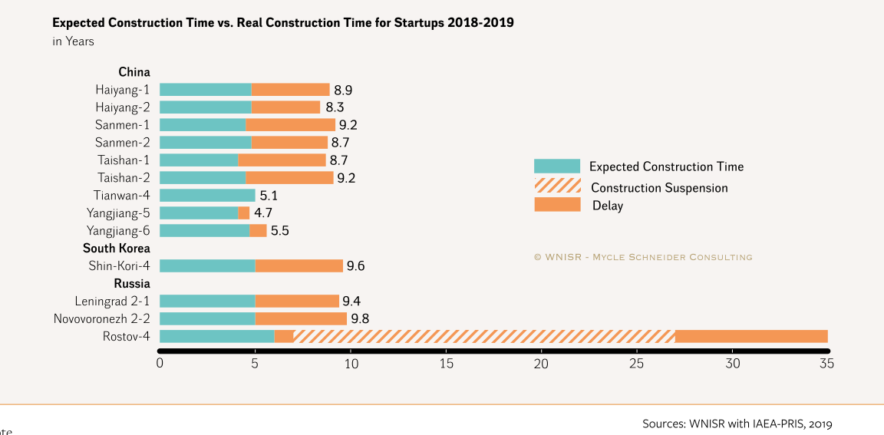

Zpoždění projektů je běžnou záležitostí i ve světě s vysokou mírou státního dirigismu, tím více pak v zemích s funkčním liberální trhem a veřejnými soutěžemi. Pokud někdo uvádí dobu stavby 7 let, tak předpokládá, že vše půjde hladce, což se u jaderných projektů nestává. Je vysoce pravděpodobné, že stavba bude výrazně delší. Každé zpoždění pak s sebou nese navýšení původně předpokládaných nákladů, které vedlo až ke krachu velkých, dříve silných firem - Westinghouse a Areva. Klíčovou otázkou tedy je, na koho bude přenesena ekonomická zodpovědnost za riziko zpožďování a zdražení stavby. Z hlediska investora je výhodné, aby část rizika nesl dodavatel. Po zkušenostech Arevy a Westinghouse lze ovšem očekávat, že se dodavatelé budou snažit odpovědnosti za riziko vyhnout, nebo jej promítnou do zvýšení ceny. V případě, že riziko ponese investor (ČEZ), tak se případné zdražení promítne do vyšší garantované ceny, kterou zaplatí český spotřebitel elektřiny. V případě krachu projektu a nesplácení státem garantovaných úvěrů pak půjdou náklady na vrub daňových poplatníků.
[World Nuclear Industry Status Report 2019 a 2012, https://www.worldnuclearreport.org
konzultace s prof. Stephenem Thomasem, https://www.gre.ac.uk/people/rep/faculty-of-business/steve-thomas
https://oenergetice.cz/jaderne-elektrarny/jaderna-elektrarna-mochovce-dostavba-bloku-3-4
https://www.reuters.com/article/edf-flamanville/frances-edf-raises-flamanville-cost-estimate-by-15-bln-euros-idUSASP0017VW
https://www.bloomberg.com/view/articles/2018-09-27/nuclear-power-s-big-problem-isn-t-that-it-s-nuclear
http://www.reuters.com/article/us-toshiba-accounting-westinghouse-nucle-idUSKBN17Y0CQ ]
https://www.powermag.com/georgia-psc-backs-additional-costs-for-vogtle-nuclear-project/

Přílohu zpracovali Edvard Sequens, Calla a Karel Polanecký, Hnutí DUHA

